**¿Qué te hace especial y diferente?**

**Asignatura: Lenguaje y comunicación Curso: 6° año**

**Fecha: 13 al 24 de julio (semana 16) Docente: Paola Faúndez Pérez**

**Nombre del Alumno: ____________________________________________________________**

**I.- Objetivo de aprendizaje:**

OA 3: Leer y familiarizarse con un amplio repertorio de literatura para aumentar su conocimiento del mundo, desarrollar su imaginación y reconocer su valor social y cultural; por ejemplo: poemas, cuentos folclóricos y de autor, fábulas, leyendas, mitos, novelas, historietas, otros.

**II.- Contenido:** Lectura

**III.- Objetivo de la clase:** “Leer y familiarizarse con un amplio repertorio de poemas para relacionar situaciones de la vida cotidiana con los personajes y sus acciones”

**IV.- Indicaciones generales:**

1.- Lee atentamente el texto y completa todas las actividades

2.- Responde de manera completa en el cuaderno

3.- Cada una de las actividades serán evaluadas de manera formativa en la fecha de entrega.

4.- No olvidar escribir tu nombre en el archivo cuando envíes el correo

**V.- Actividad a desarrollar**

* **Activo mis conocimientos previos**

¿Qué ideas o características recuerdas de los poemas?

____________________________________________________________________________________________________________________________________________________________________________________________

* **Aplico**

1.- **Amplio mi vocabulario**: desarrolla la actividad de la pagina 99 del texto del estudiante, la cual nos ayudara a comprender los poemas que trabajaremos en esta unidad.

2.- Leerás un amplio repertorio de poemas que se encuentran en el texto del estudiante:

* “Canción de risa y de llanto” (autor, Jaime Huenún, escritor chileno) página 100
* “Estados de ánimo” (autor, Mario Benedetti, escritor uruguayo) página 101
* “¡A la plaza!” (autor, Miguel Moreno Monroy, escritor chileno) página 102
* “La casa sobre el mar” (autor, Clara Solovera, escitora chilena) página 103
* “Justo detrás de mi casa” (autor, Douglas Wright, escritor y dibujante argentino) página 104
* “Canción de pescadores” (autor, Gabriela Mistral, poetisa chilena) página 105
* **Pasos a seguir:**

3.- Antes de leer contesta en tu cuaderno las preguntas “Antes de leer” que tiene cada poema.

4.- Luego lee cada poema y responde en tu cuaderno las preguntas que dicen “Durante la lectura” recuerda aplicar las estrategias de comprensión lectura.

***Estrategias de comprensión lectora***

1.- Leer preguntas y subrayar palabras claves.

2.- Reconocer la habilidad a trabajar en cada pregunta.

3.- Leer el texto (como mínimo 2 veces).

4.- Subrayar en el texto las respuestas.

5.- Responder preguntas marcando la alternativa y/o escribiendo con respuesta completa.



***Ticket de salida***

Después de leer el amplio repertorio de poemas

reflexiona y responde:

**1.- ¿Qué emociones les transmitió los poemas?**

__________________________________________________________________________________________

__________________________________________________________________________________________

__________________________________________________________________________________________

**2.- ¿Mientras lo leían, ¿qué imágenes vinieron a su mente?**

__________________________________________________________________________________________

__________________________________________________________________________________________

__________________________________________________________________________________________

* **Autoevaluación:** Marca con una X la carita de acuerdo a como te sentiste realizando esta guía.

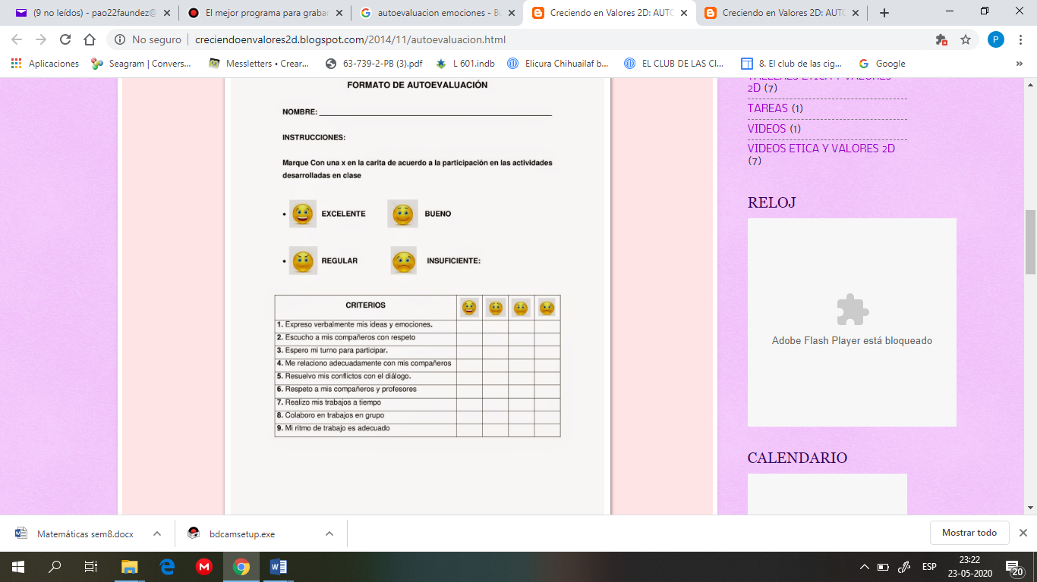

**VI.- Retroalimentación:** Recuerda enviar la actividad al correo profepaolafaundez@gmail.com o al whatsapp del curso para poder retroalimentarte.

**VII.- Fecha de envío:** miércoles 29 de julio a las 14:00 P.M.

**VIII.- Cómo y/o donde enviar:** Tienes tres formas de entregar, elige la que más te acomode

* Enviar fotos al siguiente correo: profepaolafaundez@gmail.com
* Whatsapp del curso
* Entrega en el colegio el día miércoles 29 de julio.

**¡¡ RECUERDEN!!**

